**ФГОУ ВПО «Башкирский государственный аграрный университет»**

Факультет: Энергетический

Кафедра: теоретической и прикладной механики

Специальность: Электрификации и авт с.х.

Форма обучения: очная

Курс: ЭА 201

**КУЧАЕВ РУСЛАН МАРСОВИЧ**

**Курсовая работа**

***Проектирование одноступенчатого***

***цилиндрического редуктора***

«К защите допускаю»

Руководитель: **Ахмаров Р.Г.**

___________________________

«____» ____________ 2008

Оценка при защите

____________________

____________________

«____» __________ 2008

**Уфа 2008**

**ОГЛАВЛЕНИЕ**

Изм.

Лист

№ докум.

Подпись

Дата

Лист

3

ВВЕДЕНИЕ………………………………………………………………….4

1 ЭНЕРГЕТИЧЕСКИЙ И КИНЕМАТИЧЕСКИЙ РАСЧЕТ ПРИВОДА 4

1.1 Общий коэффициент полезного действия 4

1.2 Вычисление мощности двигателя: 4

1.3 Плонумеруем валы и определим мощность на каждом валу: 4

1.4 Угловые скорости и частоты вращения валов. 5

1.5 Крутящие моменты на валах. 5

2 РАСЧЕТ ПРЯМОЗУБОЙ ЦИЛИНДРИЧЕСКОЙ ПЕРЕДАЧИ 6

2.1 Выбор материалов зубчатых колес и термической обработки: 6

2.2 Допускаемые контактные напряжения зубьев. 6

2.3 Допускаемые напряжения изгиба 7

2.4 Определяем межосевое расстояние колес. 7

2.5 Определяем модуль передачи 8

2.6 Определяем числа зубьев шестерни и колеса 8

2.7 Определяем основные геометрические размеры шестерни и колеса 8

2.7.1 Определение делительных диаметров 8

2.7.2 Определяем диаметры вершин зубьев 8

2.7.3 Определяем диаметры впадин 8

2.7.4 Определяем ширину венца шестерни и колеса 8

2.7.5 Проверяем величину межосевого расстояния 8

2.8 Проверка зубьев на выносливость по контактным напряжениям 9

2.8.1 Определяем коэффициент расчетной нагрузки 9

2.8.2 Определяем расчетные контактные напряжения 10

3 РАСЧЕТ ЦЕПНОЙ ПЕРЕДАЧИ 11

3.1 Коэффициент эксплуатации передачи 11

3.2 Число зубьев 11

3.3 Расчетная мощность передачи 11

3.4 Выбор цепи: 11

3.5 Геометрические параметры передачи 11

3.6 Диаметр звездочек 12

3.7 Проверка износостойкости шарниров цепи 12

4 РАСЧЕТ ВЫХОДНОГО ВАЛА РЕДУКТОРА 13

4.1 Проектный расчет вала 13

4.2 Определение реакций в опорах вала 13

4.3 Определение суммарных изгибающих моментов 14

5 ПОДБОР И РАСЧЕТ ПОДШИПНИКОВ 15

5.1 Выбор подшипника. 15

5.2 Определяем эквивалентную радиальную нагрузку 15

6 ПОДБОР И ПРОВЕРКА ШПОНОК 16

6.1 По ГОСТ 23360-78 подбираем призматическую шпонку 16

6.1.1 Проверяем длину шпонки из условия прочности на смятие 16

6.2 Подбираем шпонку на выходной конец тихоходного вала под звездочку 16

6.2.1 Проверяем длину шпонки из условия прочности на смятие 16

7 РАСЧЕТ ЭЛЕМЕНТОВ КОРПУСА 17

8.1 Выбор сорта смазки 18

8.2.1 Предельно допустимые уровни погружения колес в масляную ванну: 18

8.2.2 Теперь определим уровень масла от дна корпуса редуктора: 19

8.2.3 Объем масляной ванны 19

8.3 Способ контроля уровня смазки зубчатых колес 19

10 Сборка узла ведомого вала 21

БИБЛИОГРАФИЯ 22

**ВВЕДЕНИЕ**

Изм.

Лист

№ докум.

Подпись

Дата

Лист

4

Редуктор - механизм, служащий для уменьшения частоты вра­щения и увеличения вращающего момента. Редуктор законченный механизм, соединяемый с двигателем и рабочей машиной муфтой или другими разъемными устройствами. Редуктор состоит из корпуса (литого чугуна или стального сварного). В корпусе редуктора разме­щены зубчатые или червячные передачи, неподвижно закрепленные на валах. Валы опираются на подшипники, размещенные в гнездах корпуса; в основном используют подшипники качения. Тип редуктора определяется составом передач, порядком их размещения в направ­лении от быстроходного вала к тихоходному и положением осей зубчатых коле в пространстве.

Назначение редуктора - понижение угловой скорости и повыше­ние вращающего момента ведомого вала по сравнению с валом ведущим. Принцип действия зубчатой передачи основан на зацепле­нии пары зубчатых колес. Достоинством зубчатых передач является: высокий КПД, постоянство передаточного отношения и широкий диапазон мощностей.

В настоящей работе произведен расчет механического привода, закрытой прямозубой цилиндрической передачи.

# 1 ЭНЕРГЕТИЧЕСКИЙ И КИНЕМАТИЧЕСКИЙ РАСЧЕТ ПРИВОДА

Изм.

Лист

№ докум.

Подпись

Дата

Лист

5

## 1.1 Общий коэффициент полезного действия

- общее КПД привода.

=···=0,97·0,94·0,98·0,98=0,87

 - КПД цепной передачи;

 - КПД зубчатой передачи;

-КПД муфты;

## 1.2 Вычисление мощности двигателя:

По величине потребляемой мощности транспортера() находим мощность двигателя:

кВт,

Находим частоту вращения выходного вала



Определим требуемую частоту вращения Э.Д.: принимаем 



1.4 По величине потребляемой мощности  и частое враще­ние ведущего вала () выбираем электродвигатель:

* серия 4А
* тип 160М8/730
* асинхронная частота вращения об/мин, мощность кВт.

Определяем общее передаточное число привода:

## 



## 1.3Плонумеруем валы и определим мощность на каждом валу:

кВт, где

 - КПД цепной передачи,

кВт,

Где  - КПД зубчатой передачи;

## 1.4 Угловые скорости и частоты вращения валов.

об/мин,

об/мин

об/мин

ω1= π·/30=рад/с,

ω2= π·/30=рад/с,

ω3= π·/30=рад/с

## 1.5Крутящие моменты на валах.

Т1=Р1/ ω1=10,02·1000/76,4=131,15Нм,

Т2=Р2/ ω2=10,34·1000/19,1=541,3Нм,

Т3=Р3/ ω3=8·1000/8=1000Нм.

Таблица 1.1 **Параметры валов привода**

|  |  |  |  |  |  |
| --- | --- | --- | --- | --- | --- |
| № Вала | Р, кВт | n,об/мин | ω, рад/с | Т, Н*м | (КПД) |
| 1 | 11 | 730 | 76,4 | 131,15 |  |
| 2 | 10,34 | 182,5 | 19,1 | 541,3 | 0,97 |
| 3 | 10,02 | 77 | 8 | 1000 | 0,94 |

# 

Изм.

Лист

№ докум.

Подпись

Дата

Лист

6

# 2 РАСЧЕТ ПРЯМОЗУБОЙ ЦИЛИНДРИЧЕСКОЙ ПЕРЕДАЧИ

## 2.1 Выбор материалов зубчатых колес и термической обработки:

**Материал -Сталь 40**

**Шестерня Колесо**

Изм.

Лист

№ докум.

Подпись

Дата

Лист

7

бВ = 950 МПа бВ = 850 МПа

бТ = 750 МПа бТ =550 МПа

ННВ = 260…280 ННВ = 230…260

## 2.2 Допускаемые контактные напряжения зубьев.

 Определяем допускаемые контактные напряжения для зубьев шестерни и колеса в прямозубой цилиндрической передаче:

 (2.1 [1])

 - предел выносливости контактной поверхности зубьев, соответ­ствующий базовому числу циклов переменных напряжений, находим по табл. 5.1 [1]

 - для шестерни

 - для колеса

 - коэффициент долговечности. Для передач при длительной работе с постоянными режимами напряжения.

 - коэффициент безопасности. Для зубчатых колес с однородной структурой материала; 





В прямозубой цилиндрической передаче за расчетное допусти­мое контактное напряжение принимаем минимальное из значений:

В данном случае: 

## 2.3 Допускаемые напряжения изгиба









**Принимаем **



## 2.4 Определяем межосевое расстояние колес.

Предварительный расчет межосевого расстояния выполняем по формуле 8.13 из учебника для студентов вузов «Детали машин», автор М.Н. Иванов [1].

Изм.

Лист

№ докум.

Подпись

Дата

Лист

8

 (8.13 [2])

Приведенный модуль упругости: Епр = 2,1·105 МПа.

Коэффициент ширины колеса относительно межосевого расстояния  (табл. 8.4 [2]);  = 0,4.

Коэффициент концентрации нагрузки при расчетах по контактным напряжениям 

Коэффициент относительной ширины зубчатого венца относительно диаметра 

По графику рисунка 8.15 [2] находим: 



Для нестандартных редукторов межосевое расстояние округляем по ряду Ra40 ([2] стр. 136). Принимаем **а = 170мм**.

## 2.5 Определяем модуль передачи

m =(0.01…0,02) ·а=0,01·170=1,7мм

Принимаем величину модуля m=2мм.

## 2.6 Определяем числа зубьев шестерни и колеса



Число зубьев шестерни**:**

 принимаем z1=34

Число зубьев колеса:



Изм.

Лист

№ докум.

Подпись

Дата

Лист

9

## 2.7 Определяем основные геометрические размеры шестерни и колеса

### 2.7.1 Определение делительных диаметров

Шестерни: d1 = m·z1=2·34=68мм

Колеса: d2 = m·z2=2·136=272мм

а = (d1 + d2)/2= (68+272)/2=170мм

### 2.7.2 Определяем диаметры вершин зубьев

Шестерни: dа1 = d1 + 2m =68+2·2=72 мм

Колеса: dа2 = d2 + 2m = 272+2·2=276 мм

### 2.7.3 Определяем диаметры впадин

Шестерня: df1 = d1 – 2,5m = 68-2.5·2=63 мм

Колесо: df2 = d2 – 2,5m = 272-2.5·2=268 мм

### 2.7.4 Определяем ширину венца шестерни и колеса

Ширина колеса:****

Ширина шестерни:

 

### 2.7.5 Проверяем величину межосевого расстояния

aw = 0,5·m· (z1 +z 2) = 0,5·2·(34 + 136) = 170 мм

Таблица 2.1 **Параметры прямозубого цилиндрического зацепления**

|  |  |  |  |  |
| --- | --- | --- | --- | --- |
| **Параметры зацепления** | | | **Числовые значения** | |
| Модуль, m | | | 2 | |
| Межосевое расстояние, а | | | 170 | |
| **Шестерня** | | **Колесо** | | |
| **Геометрические параметры** | **Числовые значения** | **Геометрические параметры** | | **Числовые значения** |
| Число зубьев, z1 | 34 | Число зубьев, z2 | | 136 |
| Ширина венца, в1 | 73 | Ширина венца, в2 | | 68 |
| Делительный диаметр, d1 | 68 | Делительный диаметр, d2 | | 272 |
| Диаметр вершин зубьев, da1 | 72 | Диаметр вершин зубьев, da2 | | 276 |
| Диаметр впадин зубьев, df1  Изм.  Лист  № докум.  Подпись  Дата  Лист  10 10 | 63 | Диаметр впадин зубьев, df2 | | 268 |

## 2.8 Проверка зубьев на выносливость по контактным напряжениям

### 2.8.1 Определяем коэффициент расчетной нагрузки

Кн = Кнβ х Кнv ([2] стр.127)

Ранее было найдено: Кнβ =1,04

Для того, чтобы найти коэффициент динамической нагрузки по контактным напряжениям Кнv необходимо определить окружную скорость ведомого вала:



Учитывая, что V2 = 2,6 м/с, по табл. 8.2 [2] назначаем 9ую степень точности.

Далее по таблице 8.3 [2] находим Кнv = 1,17

Кн = 1,04 х 1,17 =1,21

### 2.8.2 Определяем расчетные контактные напряжения

по формуле





2.8.3 Проверочный расчет по напряжениям изгиба:



расчет по шестерне.

 



  где

Изм.

Лист

№ докум.

Подпись

Дата

Лист

11

КF – коэффициент расчетной нагрузки

КFβ – коэффициент концентрации нагрузки

КFV – коэффициент динамической нагрузки, по таблице 8.3 [2]





**Условие выполнено.**

# 

# 3 РАСЧЕТ ЦЕПНОЙ ПЕРЕДАЧИ

Изм.

Лист

№ докум.

Подпись

Дата

Лист

12

## 3.1 Коэффициент эксплуатации передачи

Кэ= Кд ·Ка ·Км ·Крек ·Кс ·Креж

где

Кд – коэффициент динамической нагрузки;

Ка – коэффициент межосевого расстояния;

Км – коэффициент наклона передачи к горизонту;

Крек – коэффициент регулировки цепи;

Кс – коэффициент смазки и загрязнения;

Креж– коэффициент режима работы.

Кд =1,2

Ка =1

Км =1

Крек =1

Кс =1,3

Креж =1 (табл. 13.2, 13.3,/2/)

Кс – коэффициент числа зубьев;

Креж– коэффициент частоты вращения

Кэ= 1,2*1*1*1*1*1,3=1,56

## 3.2 Число зубьев

Z1 =25 (c. 286, /2/).

Z2 = Z1 ·U =25*2,9=72,5 принимаем равным 72

## 3.3 Расчетная мощность передачи

РР =Р1· Кэ· Кz· Кп

где

Р1=7.16 кВт

Кэ=1.56

Кz=1

Kп=1,1

РР =7.16*1.56*1*1,1=12.28 кВт

## 3.4 Выбор цепи:

Приводная роликовая однорядная цепь

ПР-25,4-56700: Рц=25,4 мм, d= 7,95 мм, B= 22.61 мм, [Pр ] =11 кВт (табл. 13.4,/2/).

## 3.5 Геометрические параметры передачи

а=40*Рц =40 * 25,4=1016 мм





Lр=130





На 5мм. уменьшаем и получаем а=1628.3 мм

Изм.

Лист

№ докум.

Подпись

Дата

Лист

13

## 3.6 Диаметр звездочек



## 3.7 Проверка износостойкости шарниров цепи



Р -удельное давление в шарнире цепи

Ft - полезная нагрузка

B= 22.61мм

d= 7.95мм

[P] – допускаемое давление в шарнире цепи.



**Работоспособность цепи обеспечена.**

# 4 РАСЧЕТ ВЫХОДНОГО ВАЛА РЕДУКТОРА

Изм.

Лист

№ докум.

Подпись

Дата

Лист

14

## 4.1 Проектный расчет вала

мм. Принимаем 55

мм.

мм.

## 4.2 Определение реакций в опорах вала







В вертикальной плоскости:







В горизонтальной плоскости:







Ra

Rb

### 4.3 *Определение суммарных изгибающих моментов*

Лист

№ докум.

Подпись

Дата

Лист

15

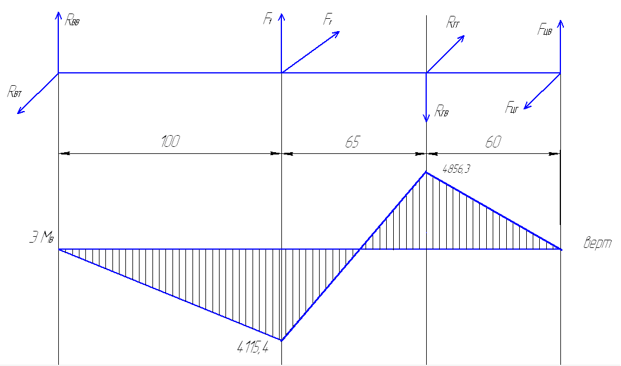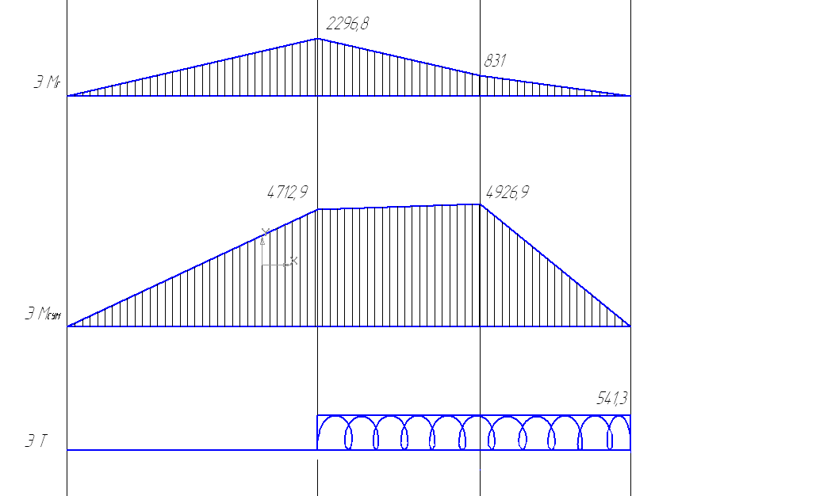

Рисунок 2 Эпюры моментов

# 

# 5 ПОДБОР И РАСЧЕТ ПОДШИПНИКОВ

## 5.1 Выбор подшипника.

Учитывая сравнительно небольшую осевую силу назначаем по [10] для ведомого вала шариковые радиальные однорядные подшипники легкой серии, условное обозначение 212 со следующими характеристиками:

Лист

№ докум.

Подпись

Дата

Лист

16

Внутренний диаметр подшипника, d = 60 мм;

Наружный диаметр подшипника, D =110 мм;

Ширина подшипника, B = 22 мм;

Фаска подшипника, r = 2,5 мм;

Динамическая грузоподъемность: Cr = 52 кН

Статическая грузоподъемность: Со =31 кН

5.2 Определяем эквивалентную радиальную нагрузку

по формуле:

RE = (XVRr+YRa) ∙ Кб ∙ Кт (16.29 [2])

Для чего находим суммарную радиальную реакцию в опоре Д:



При этом по табл. 16.5 [2]:

Коэффициент радиальной силы Х = 1

Коэффициент осевой силы Y = 0

По рекомендации к формуле 16.29 [2]:

К = 1 – температурный коэффициент;

Кб = 1,3 – коэффициент безопасности;

RE = 1 ∙ 1 ∙ 4762,5 ∙1,3 ∙ 1 = 8863,4Н

# 

# 5.3 Определяем расчетную долговечность (ресурс) подшипника (ч):

# 

***p***- показатель степени р=3-для шариковых радиальных подшипников

***а23-*** коэффициент, характеризующий совместное влияние на ресурс

подшипника качества металла колец, тел качения и условия эксплуатации.

***а23*** = 0,75



Лист

№ докум.

Подпись

Дата

Лист

16

5.4 Оцениваем пригодность намеченного типоразмера подшипника

Подшипник пригоден, если расчетная долговечность больше или равна

требуемой:

*L10ah≥ L!10ah*

*L!10ah –* требуемая долговечность

*L10ah=13831ч> L!10ah=7500ч*

т.к. расчетная долговечность больше требуемой, то поэтому данный подшипник

обозначением 212 пригоден для работы.

# 6 ПОДБОР И ПРОВЕРКА ШПОНОК

Изм.

Лист

№ докум.

Подпись

Дата

Лист

17

6.1 По ГОСТ 23360-78 подбираем призматическую шпонку**под цилиндрическое колесо.**

Диаметр вала под колесо dк = 65 мм;

Длина ступицы колеса dстк = 68 мм;

Выбираем шпонку в х h x l = 18 х11 х 70

### 6.1.1 Проверяем длину шпонки из условия прочности на смятие



Допускаемое напряжение  = 110 МПа

**Условие прочности выполняется.**

## 6.2 Подбираем шпонку на выходной конец тихоходного вала под звездочку

dш = 55 мм

Выбираем шпонку в х h х I =16 x 10 x 50

### 6.2.1 Проверяем длину шпонки из условия прочности на смятие



**Условие прочности выполняется.**

# 7 РАСЧЕТ ЭЛЕМЕНТОВ КОРПУСА

**7.1 *Расчет толщины стенок редуктора***

Толщину стенок редуктора най дем по формуле:

=0.025·aw + 1; [7.1]

Где aw - межосевое расстояние валов редуктора

=0.025·170 + 1=5,25 mm;

Для удобства сборки корпус выполнен разъемным. Плоскости разъемов проходят через оси валов и располагаются параллельно плоскости основания.

Для соединения нижней, верхней частей корпуса и крышки редуктора по всему контуру разъема выполнены специальные фланцы, которые объединены с приливами и бобышками для подшипников. Размеры корпуса редуктора определяются числом и размерами размещенных в нем деталей и их расположением в пространстве.

К корпусным деталям относятся прежде всего корпус и крышка редуктора, т.е. детали, обеспечивающие правильное взаимное расположение опор валов и воспринимающие основные силы, действующие в зацеплениях.

Изм.

Лист

№ докум.

Подпись

Дата

Лист

18

Корпус и крышка редуктора обычно имеют довольно сложную форму, поэтому их получают методом литья или методом сварки (при единичном или мелкосерийном производстве).

**8 СМАЗКА РЕДУКТОРА**

В настоящее время в машиностроении широко применяют

картерную систему смазки при окружной скорости колес от 0,3 до 12,5 м/с. В корпус редуктора заливают масло так, чтобы венцы колес были в него погружены. При их вращении внутри корпуса образуется взвесь частиц масла в воздухе, которые покрывают поверхность расположенных внутри деталей.

## 8.1 Выбор сорта смазки

Выбор смазочного материала основан на опыте эксплуатации машин. Принцип назначения сорта масла следующий: чем выше контактные давления в зубьях, тем большей вязкостью должно обладать масло, чем выше окружная скорость колеса, тем меньше должна быть вязкость масла.

Поэтому требуемую вязкость масла определяют в зависимости от контактного напряжения и окружности скорости колес.

Окружная скорость колес ведомого вала у нас определена ранее: V2= 2,6м/сек. Контактное напряжение определена [н] = 509,09 МПа.

Теперь по окружности и контактному напряжению из табл.8.1 [3]  выбираем масло И-Г-А-68.

### 8.2.1 Предельно допустимые уровни погружения колес цилинд­рического редуктора в масляную ванну:

2m ≤ hM ≤ 0,25d2

2m ≤ hM ≤ 0,25 · 272 = 68 мм

Наименьшую глубину принято считать равной 2 модулям зацепления.

Наибольшая допустимая глубина погружения зависит от окруж­ной скорости колеса. Чем медленнее вращается колесо, тем на большую глубину оно может быть погружено.

Изм.

Лист

№ докум.

Подпись

Дата

Лист

19

Учитывая, что окружная скорость невысока, а схема редуктора вертикальная, примем значение hм = 6 мм.

### 8.2.2 Теперь определим уровень масла от дна корпуса редуктора:

h = в0 + hм =36 + 6 = 42 мм

в0 – расстояние от наружного диаметра колеса до дна корпуса

в0 ≥ 6 х m ≥ 6 · 2 ≥ 12 мм

примем в0 = 36 мм.

### 8.2.3 Объем масляной ванны

(L-) · (B-) · h = (241,8-7) · (132,2-7) · 42 = 1234672,3 мм3

Объем масляной ванны составил ≈ 1,2 л.

## 8.3 Способ контроля уровня смазки зубчатых колес

Для контроля уровня масла в корпусе необходимо установить жезловый маслоуказатель.

Также в нижней части корпуса редуктора предусмотрено отверстие с пробкой для слива отработанного масла, а на крышке редуктора – отдушина для снятия давления в корпусе, появляющегося от нагрева масла и воздуха при длительной работе. Отдушину можно также использовать в качестве пробки, закрывающей отверстие для заливки масла.

Изм.

Лист

№ докум.

Подпись

Дата

Лист

20

**9 ВЫБОР СПОСОБА И ТИПА СМАЗКИ**

Изм.

Лист

№ докум.

Подпись

Дата

Лист

21

Подшипники смазывают тем же маслом, что и детали передач. Другое масло применяют лишь в ответственных изделиях.

При картерной смазке колес подшипники качения смазываются брызгами масла. При окружности вращения колес V > 1 м/с брызгами масла покрываются все детали передач и внутренние поверхности стенок корпуса. Стекающее с колес, валов и стенок корпуса масло попадает в подшипники.

Так как смазка жидкая, для предохранения от ее вытекания из подшипниковых узлов, а так же для их защиты от попадания извне пыли, грязи и влаги торцовые крышки установим с жировыми канавками, которые заполним густой консистентной смазкой.

# 

# 

# 10 Сборка узла ведомого вала

Изм.

Лист

№ докум.

Подпись

Дата

Лист

22

Операции по сборке узла ведомого вала осуществляют в следующем порядке:

1. установить шпонку в паз на диаметр вала для цилиндрического колеса;
2. установка цилиндрического колеса;
3. установка подшипников до упора в заплечики, осевой зазор регулируется при установке крышек с помощью набора тонких металлических прокладок;
4. укладка вала в бобышки нижнего корпуса;
5. установка и крепление верхнего корпуса;
6. установка и крепление крышек, фиксирующих подшипники (жировые канавки сквозной крышки перед установкой забить консистентной смазкой);
7. установка шпонки в паз на выходной конец вала.

# БИБЛИОГРАФИЯ

Изм.

Лист

№ докум.

Подпись

Дата

Лист

23

1. Иванов М.Н. Детали машин. Высшая школа, 2000 г.
2. Дунаев П.Ф. , Леликов. О.П.  Детали машин. Курсовое проектиро­ва­ние. Высшая школа, 1984 г.
3. Марочник сталей и сплавов. Справочник / Под редакцией В.Г. Сорокина, М., Машиностроение, 1989 г.